Государственное бюджетное общеобразовательное учреждение
«Специальная (коррекционная) общеобразовательная школа-интернат V вида»
Музей Боевой Славы

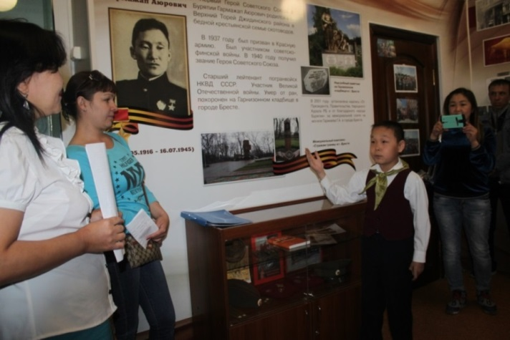

Составители: авторы разработчики
программы «Музей Боевой Славы»
ГБОУ С(К)ОШИ V вида.

г. Улан-Удэ
2022 год.
Уважаемые родители!
Для того чтобы вырастить достойных граждан, патриотов Отечества, необходимо формировать у детей духовно-нравственный стержень. С раннего возраста человек начинает осознавать себя частицей своей семьи, своей нации, своей Родины. Школьный музей помогает воспитать в детях чувство достоинства и гордости, раскрывает истинные ценности семьи, нации, Родины. Обучающийся проходит путь от созерцательной экскурсии к самостоятельному творчеству. При этом он приобретает востребованные обществом нравственные значимые качества, практический опыт, учится осмыслению серьёзных проблем истории и культуры школы, города, региона, страны. Включенность в музейно - образовательный процесс дает возможность каждому обучающемуся попробовать свои силы во всех видах музейной деятельности, выбрать приоритетное направление и реализовать себя в нём.
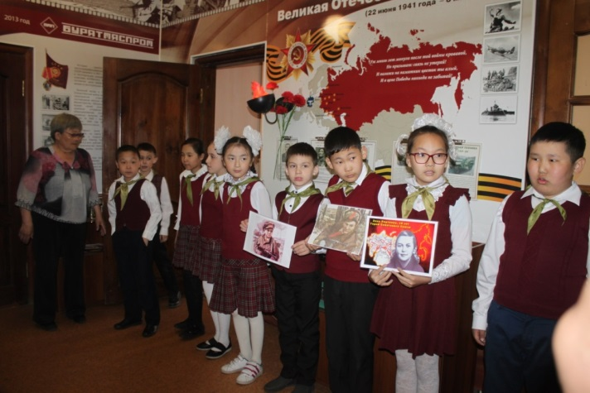
Расписание занятий:
Программа реализуется 4 раза в неделю
( понедельник, вторник, среда, четверг) по 30 минут.
Программа включает в себя разные формы работы: теоретические и практические занятия, экскурсии.

